
Шығыс Қазақстан облысы әкімдігінің кейбір қаулыларына өзгерістер енгізу туралы
Күшін жойған
Шығыс Қазақстан облысы әкімдігінің 2019 жылғы 13 тамыздағы № 264 қаулысы. Шығыс Қазақстан облысының Әділет департаментінде 2019 жылғы 15 тамызда № 6117 болып тіркелді. Күші жойылды - Шығыс Қазақстан облысы әкімдігінің 2020 жылғы 10 наурыздағы № 69 қаулысымен.
Ескерту. Күші жойылды - Шығыс Қазақстан облысы әкімдігінің 10.03.2020 № 69 қаулысымен (алғашқы ресми жарияланған күнінен кейін күнтізбелік он күн өткен соң қолданысқа енгізіледі).
ЗҚАИ-ның ескертпесі.
Құжаттың мәтінінде түпнұсқаның пунктуациясы мен орфографиясы сақталған.
Қазақстан Республикасының 2001 жылғы 23 қаңтардағы "Қазақстан Республикасындағы жергiлiктi мемлекеттiк басқару және өзiн-өзi басқару туралы" Заңының 27-бабы 2-тармағына, Қазақстан Республикасының 2013 жылғы 15 сәуірдегі "Мемлекеттік көрсетілетін қызметтер туралы" Заңының 16-бабы 3-тармағына, Қазақстан Республикасы Білім және ғылым министрінің 2019 жылғы 22 сәуірдегі № 159 "Отбасы және балалар саласында көрсетілетін мемлекеттік қызметтер стандарттарын бекіту туралы" Қазақстан Республикасы Білім және ғылым министрінің 2015 жылғы 13 сәуірдегі № 198 бұйрығына өзгерістер енгізу туралы" бұйрығына (Нормативтік құқықтық актілерді мемлекеттік тіркеу Тізілімінде нөмірі 18574 болып тіркелген) сәйкес, Шығыс Қазақстан облысының әкімдігі ҚАУЛЫ ЕТЕДІ:
1. Шығыс Қазақстан облысы әкімдігінің 2015 жылғы 2 қыркүйектегі № 225 "Отбасы және балалар саласында көрсетілетін мемлекеттік қызметтер регламенттерін бекіту туралы" қаулысына (Нормативтік құқықтық актілерді мемлекеттік тіркеу тізілімінде нөмірі 4175 болып тіркелген, "Әділет" ақпараттық-құқықтық жүйесінде 2015 жылғы 16 қарашада, "Дидар" газетінде 2015 жылғы 17 қарашада, 2015 жылғы 19 қарашада, "Рудный Алтай" газетінде 2015 жылғы 18 қарашада, 2015 жылғы 20 қарашада, 2015 жылғы 23 қарашада жарияланды) мынадай өзгерістер енгізілсін:
көрсетілген қаулымен бекітілген "Жетім балаға (жетім балаларға) және ата-анасының қамқорлығынсыз қалған балаға (балаларға) қамқоршылық немесе қорғаншылық белгілеу" мемлекеттік көрсетілетін қызмет регламенті осы қаулының 1-қосымшасына сәйкес жаңа редакцияда жазылсын;
көрсетілген қаулымен бекітілген "Шалғайдағы ауылдық елді мекендерде тұратын балаларды жалпы білім беру ұйымдарына және кері қарай үйлеріне тегін тасымалдауды ұсыну" мемлекеттік көрсетілетін қызмет регламенті осы қаулының 2-қосымшасына сәйкес жаңа редакцияда жазылсын;
көрсетілген қаулымен бекітілген "Мемлекеттік білім беру мекемелеріндегі білім алушылар мен тәрбиеленушілердің жекелеген санаттарына қала сыртындағы және мектеп жанындағы лагерьлерде демалуы үшін құжаттар қабылдау және жолдама беру" мемлекеттік көрсетілетін қызмет регламенті осы қаулының 3-қосымшасына сәйкес жаңа редакцияда жазылсын;
2. Шығыс Қазақстан облысы әкімдігінің 2018 жылғы 21 мамырдағы № 139 "Баланы (балаларды) қабылдаушы отбасына тәрбиелеуге беру және оларды асырауға ақшалай қаражат төлеуді тағайындау" мемлекеттік көрсетілетін қызмет регламентін бекіту туралы" қаулысына (Нормативтік құқықтық актілерді мемлекеттік тіркеу тізілімінде нөмірі 5647 болып тіркелген, Қазақстан Республикасының нормативтік құқықтық актілерінің эталондық бақылау банкінде 2018 жылғы 13 маусымда, "Дидар" және "Рудный Алтай" газеттерінде 2018 жылғы 12 шілдеде жарияланған) мынадай өзгеріс енгізілсін:
көрсетілген қаулымен бекітілген "Баланы (балаларды) қабылдаушы отбасына тәрбиелеуге беру және оларды асырауға ақшалай қаражат төлеуді тағайындау" мемлекеттік көрсетілетін қызмет регламенті осы қаулының 4-қосымшасына сәйкес жаңа редакцияда жазылсын.
3. Облыстың білім басқармасы Қазақстан Республикасының заңнамасында белгіленген тәртіппен:
1) осы қаулының аумақтық әділет органында мемлекеттік тіркелуін;
2) осы әкімдік қаулысы мемлекеттік тіркелген күнінен бастап күнтізбелік он күн ішінде оның қазақ және орыс тілдеріндегі қағаз және электрондық түрдегі көшірмесінің Қазақстан Республикасы нормативтік құқықтық актілерінің эталондық бақылау банкіне ресми жариялау және енгізу үшін "Қазақстан Республикасының Заңнама және құқықтық ақпарат институты" шаруашылық жүргізу құқығындағы республикалық мемлекеттік кәсіпорнына жіберілуін;
3) осы қаулы мемлекеттік тіркелгеннен кейін күнтізбелік он күн ішінде оның көшірмесінің облыс аумағында таралатын мерзімді баспа басылымдарына ресми жариялауға жіберілуін;
4) осы қаулының ресми жарияланғаннан кейін Шығыс Қазақстан облысы әкімінің интернет-ресурсында орналастырылуын қамтамасыз етсін.
3. Осы қаулының орындалуын бақылау облыс әкімінің әлеуметтік мәселелер жөніндегі орынбасарына жүктелсін.
4. Осы қаулы оның алғашқы ресми жарияланған күнінен кейін күнтізбелік он күн өткен соң қолданысқа енгізіледі.
Шығыс Қазақстан облысының
әкімі | Д. Ахметов
Шығыс
Қазақстан облысы әкімдігінің
2019 жылғы "___" ______
№____ қаулысына 1-қосымша
Шығыс
Қазақстан облысы әкімдігінің
2015 жылғы 2 қыркүйектегі
№ 225 қаулысымен бекітілген
"Жетім балаға (жетім балаларға) және ата-анасының қамқорлығынсыз қалған балаға (балаларға) қамқоршылық немесе қорғаншылық белгілеу" мемлекеттік көрсетілетін қызмет регламенті
1. Жалпы ережелер
1. "Жетім балаға (жетім балаларға) және ата-анасының қамқорлығынсыз қалған балаға (балаларға) қамқоршылық немесе қорғаншылық белгілеу" мемлекеттік көрсетілетін қызметін (бұдан әрі – мемлекеттік көрсетілетін қызмет) аудандар мен облыстық маңызы бар қалалардың жергілікті атқарушы органдары (бұдан әрі – көрсетілетін қызметті беруші) көрсетеді.
Өтінішті қабылдау және мемлекеттік қызмет көрсетудің нәтижесін беру:
1) "Азаматтарға арналған үкімет" мемлекеттік корпорациясы" коммерциялық емес акционерлік қоғамы (бұдан әрі – Мемлекеттік корпорация);
2) "электрондық үкіметтің" www.egov.kz веб-порталы (бұдан әрі – портал) арқылы жүзеге асырылады.
2. Мемлекеттік қызмет көрсету нысаны – электрондық (ішінара автоматтандырылған) және (немесе) қағаз жүзінде.
3. Мемлекеттік қызмет көрсетудің нәтижесі – Қазақстан Республикасы Білім және ғылым министрінің 2015 жылғы 13 сәуірдегі № 198 бұйрығымен (Нормативтік құқықтық актілерді мемлекеттік тіркеу тізілімінде нөмірі 11184 болып тіркелген) бекітілген "Жетім балаға (жетім балаларға) және ата-анасының қамқорлығынсыз қалған балаға (балаларға) қамқоршылық немесе қорғаншылық белгілеу" мемлекеттік көрсетілетін қызмет стандартына (бұдан әрі – Стандарт) 1-қосымшаға сәйкес нысан бойынша қамқоршылық немесе қорғаншылық белгілеу туралы аудан және облыстық маңызы бар қала әкімдігінің қаулысы немесе Стандарттың 10-тармағымен көзделген негіздер бойынша мемлекеттік қызмет көрсетуден бас тарту туралы дәлелді жауап.
Мемлекеттік қызмет көрсету нәтижесін ұсыну нысаны – электрондық және (немесе) қағаз түрінде.
Көрсетілетін қызметті алушы мемлекеттік көрсетілетін қызмет нәтижесін қағаз жеткізгіште алу үшін өтініш берген жағдайда, мемлекеттік қызмет көрсету нәтижесі электрондық форматта ресімделеді, қағазға басып шығарылады және көрсетілетін қызметті берушінің уәкілетті тұлғасының қолымен және мөрімен расталады.
Порталда мемлекеттік қызмет көрсету нәтижесі көрсетілетін қызметті алушының "жеке кабинетінде" көрсетілетін қызметті берушінің уәкілетті тұлғасының электрондық цифрлық қолтаңбасымен (бұдан әрі – ЭЦҚ) қол қойылған электрондық құжат нысанында жіберіледі және сақталады.
2. Мемлекеттік қызмет көрсету процесінде көрсетілетін қызметті берушінің құрылымдық бөлімшелерінің (жұмыскерлерінің) іс-қимыл тәртібін сипаттау
4. Мемлекеттік қызмет көрсету бойынша рәсімді (іс-қимылды) бастауға көрсетілетін қызметті алушының Стандарттың 2-қосымшасына сәйкес белгіленген нысандағы өтінішінің және Стандарттың 9-тармағына сәйкес құжаттарының немесе көрсетілетін қызметті алушының ЭЦҚ-мен қол қойылған электрондық құжат нысанындағы сұратуының болуы негіз болады.
5. Мемлекеттік қызмет көрсету процесінің құрамына кіретін рәсімдердің (іс-қимылдардың) мазмұны, орындалу ұзақтығы:
1-іс-қимыл – көрсетілетін қызметті берушінің кеңсесі Мемлекеттік корпорация курьері ұсынған көрсетілетін қызметті алушының құжаттарын қабылдау мен тіркеуді жүзеге асырады. Көрсетілетін қызметті алушы Стандарттың 9-тармағына сәйкес құжаттар топтамасын толық ұсынбаған жағдайда және (немесе) қолдану мерзімі өткен құжаттар ұсынған жағдайда қызмет беруші өтініш қабылдаудан бас тартады. Орындалу ұзақтығы – 15 (он бес) минут;
2-іс-қимыл – көрсетілетін қызметті берушінің басшысы құжаттарды қарайды және оларды орындау үшін көрсетілетін қызметті берушінің қызметкеріне береді. Орындалу ұзақтығы – 15 (он бес) минут;
3-іс-қимыл – көрсетілетін қызметті берушінің қызметкері құжаттардың Стандарттың 9-тармағында көзделген, қойылатын талаптарға сәйкестігін тексереді, қаулы жобасын немесе мемлекеттік қызмет көрсетуден бас тарту туралы дәлелді жауап дайындайды және көрсетілетін қызметті берушінің басшысына береді. Орындалу ұзақтығы – 17 (он жеті) жұмыс күні;
4-іс-қимыл – көрсетілетін қызметті берушінің басшысы мемлекеттік қызмет көрсету нәтижесіне қол қояды және оны көрсетілетін қызметті берушінің кеңсесіне береді. Орындалу ұзақтығы – 1 (бір) жұмыс күн;
5-іс-қимыл – көрсетілетін қызметті берушінің кеңсесі мемлекеттік қызмет көрсетудің нәтижесін курьерге береді және Мемлекеттік корпорацияға жеткізілуін қамтамасыз етеді. Орындалу ұзақтығы – 15 (он бес) минут.
Мемлекеттік қызмет көрсету мерзімі құжаттарды Мемлекеттік корпорацияға тапсырған сәттен бастап, сондай-ақ, портал арқылы өтініш берген кезде – 19 (он тоғыз) жұмыс күні.
Мемлекеттік корпорацияға жүгінген кезде қабылдау күні мемлекеттік қызмет көрсету мерзіміне кірмейді. Көрсетілетін қызметті беруші мемлекеттік қызмет көрсету мерзімі өткенге дейін бір тәуліктен кешіктірмей көрсетілетін мемлекеттік қызмет көрсету нәтижесін Мемлекеттік корпорацияға жеткізуді қамтамасыз етеді.
6. Осы Регламенттің 5-тармағында көрсетілген 1-іс-қимыл бойынша мемлекеттік қызмет көрсету рәсімінің (іс-қимылының) нәтижесі көрсетілетін қызметті алушының тіркелген құжаттары болып табылады, олар осы Регламенттің 5-тармағында көрсетілген 2-іс-қимылды орындауды бастау үшін негіз болады.
Осы Регламенттің 5-тармағында көрсетілген 2-іс-қимыл нәтижесі көрсетілетін қызметті беруші басшысының бұрыштамасы қойылған құжаттар болып табылады, олар осы Регламенттің 5-тармағында көрсетілген 3-іс-қимылды орындауды бастау үшін негіз болады.
Осы Регламенттің 5-тармағында көрсетілген 3-іс-қимыл нәтижесі дайындалған қаулы жобасы немесе мемлекеттік қызмет көрсетуден бас тарту туралы дәлелді жауап болып табылады, олар осы Регламенттің 5-тармағында көрсетілген 4-іс-қимылды орындауды бастау үшін негіз болады.
Осы Регламенттің 5-тармағында көрсетілген 4-іс-қимыл нәтижесі көрсетілетін қызметті беруші басшысының қолы қойылған мемлекеттік қызмет көрсету нәтижесі болып табылады, олар осы Регламенттің 5-тармағында көрсетілген 5-іс-қимылды орындауды бастау үшін негіз болады.
Осы Регламенттің 5-тармағында көрсетілген 5-іс-қимыл нәтижесі Мемлекеттік корпорация курьерінің мемлекеттік қызмет көрсету нәтижесін алғаны туралы қолхаты болып табылады.
3. Мемлекеттік қызмет көрсету процесінде көрсетілетін қызметті берушінің құрылымдық бөлімшелерінің (жұмыскерлерінің) өзара іс-қимыл тәртібін сипаттау
7. Мемлекеттік қызмет көрсету процесіне қатысатын көрсетілетін қызметті берушінің құрылымдық бөлімшелерінің (жұмыскерлерінің) тізбесі:
1) көрсетілетін қызметті берушінің кеңсесі;
2) көрсетілетін қызметті берушінің басшысы;
3) көрсетілетін қызметті берушінің қызметкері.
8. Мемлекеттік қызмет көрсету үшін қажетті рәсімдердің (іс-қимылдардың) сипаттамасы:
1) көрсетілетін қызметті берушінің кеңсесі Мемлекеттік корпорация курьері ұсынған көрсетілетін қызметті алушының құжаттарын қабылдау мен тіркеуді жүзеге асырады. Көрсетілетін қызметті алушы Стандарттың 9-тармағына сәйкес құжаттар топтамасын толық ұсынбаған жағдайда және (немесе) қолдану мерзімі өткен құжаттар ұсынған жағдайда қызмет беруші өтініш қабылдаудан бас тартады. Орындалу ұзақтығы – 15 (он бес) минут;
2) көрсетілетін қызметті берушінің басшысы құжаттарды қарайды және оларды орындау үшін көрсетілетін қызметті берушінің қызметкеріне береді. Орындалу ұзақтығы – 15 (он бес) минут;
3) көрсетілетін қызметті берушінің қызметкері құжаттардың Стандарттың 9-тармағында көзделген, қойылатын талаптарға сәйкестігін тексереді, қаулы жобасын немесе мемлекеттік қызмет көрсетуден бас тарту туралы дәлелді жауап дайындайды және көрсетілетін қызметті берушінің басшысына береді. Орындалу ұзақтығы – 17 (он жеті) жұмыс күні;
4) көрсетілетін қызметті берушінің басшысы мемлекеттік қызмет көрсету нәтижесіне қол қояды және оны көрсетілетін қызметті берушінің кеңсесіне береді. Орындалу ұзақтығы – 1 (бір) жұмыс күн;
5) көрсетілетін қызметті берушінің кеңсесі мемлекеттік қызмет көрсетудің нәтижесін курьерге береді және Мемлекеттік корпорацияға жеткізілуін қамтамасыз етеді. Орындалу ұзақтығы – 15 (он бес) минут.
4. Мемлекеттік корпорациямен өзара іс-қимыл тәртібін, сондай-ақ мемлекеттік қызмет көрсету процесінде ақпараттық жүйелерді пайдалану тәртібін сипаттау
9. Көрсетілетін қызметті алушылар мемлекеттік қызмет алу үшін Мемлекеттік корпорацияға жүгінеді және Стандарттың 9-тармағында көзделген құжаттарды ұсынады.
Көрсетілетін қызметті алушының сұратуын өңдеу ұзақтығы – 15 (он бес) минут.
Сұратуды дайындау және көрсетілетін қызметті берушіге жолдау тәртібі:
1) Мемлекеттік корпорация қызметкері Стандарттың 9-тармағында көзделген тізбеге сәйкес құжаттар топтамасын қабылдайды және тиісті құжаттардың қабылданғаны туралы қолхат береді.
Көрсетілетін қызметті алушы Стандарттың 9-тармағына сәйкес құжаттар топтамасын толық ұсынбаған және (немесе) қолданылу мерзімі өтіп кеткен құжаттарды ұсынған жағдайда, Мемлекеттік корпорация қызметкері өтінішті қабылдаудан бас тартады;
2) көрсетілетін қызметті алушыдан қабылданған құжаттар Мемлекеттік корпорацияның жинақтау секторына түседі;
3) Мемлекеттік корпорацияның жинақтау секторына түскен құжаттар бағыттар бойынша жинақталады, қолхаттағы штрих-кодты сканерлеу арқылы мемлекеттік қызмет көрсетудің ақпараттық мониторинг жүйесінде (бұдан әрі – АМЖ) тіркеледі;
4) Мемлекеттік корпорацияның жинақтау секторы құжаттарды Мемлекеттік корпорацияның курьеріне береді;
5) Мемлекеттік корпорацияның курьері құжаттарды көрсетілетін қызметті берушіге беруді жүзеге асырады.
Көрсетілетін қызметті берушінің сұратуын жолдауға уәкілетті құрылымдық бөлімшелер немесе лауазымды тұлғалар:
Мемлекеттік корпорация қызметкері.
10. Мемлекеттік қызмет көрсету нәтижесін Мемлекеттік корпорация арқылы алу процесі:
Мемлекеттік корпорацияда дайын құжаттарды беру жеке куәлігін (не нотариалды расталған сенімхат бойынша оның өкілі) ұсыну кезінде құжаттарды қабылдау туралы қолхат негізінде жүзеге асырылады.
Мемлекеттік корпорация бір ай ішінде нәтижені сақтауды қамтамасыз етеді, содан кейін оларды одан әрі сақтау үшін көрсетілетін қызметті берушіге тапсырады. Көрсетілетін қызметті алушы бір ай өткеннен кейін жүгінген жағдайда Мемлекеттік корпорацияның сұранысы бойынша көрсетілетін қызметті беруші бір жұмыс күні ішінде дайын құжаттарды көрсетілетін қызметті алушыға беру үшін Мемлекеттік корпорацияға жібереді.
11. Портал арқылы мемлекеттік қызмет көрсету кезінде жүгіну және көрсетілетін қызметті беруші мен көрсетілетін қызметті алушы рәсімдерінің (іс-қимылдарының) реттілік тәртібі осы Регламентке 1-қосымшаға сәйкес мемлекеттік қызмет көрсетуге қатысатын ақпараттық жүйелердің функционалдық өзара іс-қимыл диаграммасында көрсетілген:
1) көрсетілетін қызметті алушы ЖСН мен пароль арқылы порталда тіркеуді жүзеге асырады (порталда тіркелмеген көрсетілетін қызметті алушылар үшін жүзеге асырылады);
2) 1-процесс – көрсетілетін қызметті алушының мемлекеттік көрсетілетін қызметті алу үшін ЖСН мен парольді порталда енгізуі (авторландыру процесі);
3) 1-шарт – порталда ЖСН мен пароль арқылы тіркелген көрсетілетін қызметті алушы туралы деректердің түпнұсқалығын тексеру;
4) 2-процесс – көрсетілетін қызметті алушының деректерінде бұзушылықтардың болуына байланысты авторландырудан бас тарту туралы порталмен хабарлама қалыптастыру;
5) 3-процесс – көрсетілетін қызметті алушының осы Регламентте көрсетілген қызметті таңдауы, мемлекеттік қызмет көрсету үшін сұрату нысанын экранға шығаруы және оның құрылымы мен форматтық талаптарын ескере отырып, көрсетілетін қызметті алушының нысанды толтыруы (деректерді енгізуі), сұрату нысанына Стандарттың 9-тармағында көрсетілген қажетті құжаттардың көшірмелерін электрондық түрде тіркеуі, сондай-ақ көрсетілетін қызметті алушының сұратуды куәландыру (қол қою) үшін ЭЦҚ тіркеу куәлігін таңдауы;
6) 2-шарт – порталда ЭЦҚ тіркеу куәлігінің қолданылу мерзімін және кері қайтарылған (күші жойылған) тіркеу куәліктерінің тізімінде болмауын, сондай-ақ, сәйкестендіру деректерінің (сұратуда көрсетілген ЖСН мен ЭЦҚ тіркеу куәлігінде көрсетілген ЖСН арасындағы) сәйкестігін тексеру;
7) 4-процесс – көрсетілетін қызметті алушының ЭЦҚ түпнұсқалығы расталмауына байланысты, сұратып отырған мемлекеттік қызмет көрсетуден бас тарту туралы хабарлама қалыптастыру;
8) 5-процесс – мемлекеттік қызмет көрсету үшін сұратуды көрсетілетін қызметті беруші ЭЦҚ-сы арқылы куәландыру және ЖАО өңдеуі үшін электрондық құжатты (сұратуды) ЭҮШ арқылы ЭҮАШ АЖО-ға жолдау;
9) 6-процесс – электрондық құжатты ЭҮАШ АЖО-ға тіркеу;
10) 3-шарт – көрсетілетін қызметті беруші қызметкерінің көрсетілетін қызметті алушының қоса берген құжаттарының Стандартта көрсетілген құжаттарға және мемлекеттік қызмет көрсету үшін негіздерге сәйкестігін тексеруі (өңдеуі);
11) 7-процесс – көрсетілетін қызметті алушының құжаттарындағы бұзушылықтардың болуына байланысты сұратып отырған мемлекеттік қызмет көрсетуден бас тарту туралы хабарлама қалыптастыру;
12) 8-процесс – көрсетілетін қызметті алушының көрсетілетін қызметті берушінің уәкілетті тұлғасының ЭЦҚ-мен қол қойылған электрондық құжат нысанындағы мемлекеттік қызмет көрсету нәтижесін алуы.
12. Мемлекеттік қызмет көрсету процесінде рәсімдер (іс-қимылдар) реттілігінің, көрсетілетін қызметті берушінің құрылымдық бөлімшелерінің (қызметкерлерінің) өзара іс-қимылдарының толық сипаттамасы, сонымен қатар Мемлекеттік корпорациямен өзара іс-қимыл тәртібінің және мемлекеттік қызмет көрсету процесінде ақпараттық жүйелерді қолдану тәртібінің сипаттамасы осы Регламентке 2-қосымшаға сәйкес мемлекеттік қызмет көрсетудің бизнес-процестерінің анықтамалығында көрсетіледі. Мемлекеттік қызмет көрсетудің бизнес-процестерінің анықтамалығы "электрондық үкімет" веб-порталында, көрсетілетін қызметті берушінің интернет-ресурсында орналастырылады.
Ескерту:
Аббревиатуралардың толық жазылуы:
АЖ – ақпараттық жүйе
АЖО – автоматтандырылған жұмыс орны
ЖТ МДБ – "Жеке тұлғалар" мемлекеттік деректер базасы
ЖАО – жергілікті атқарушы орган
ЖСН – жеке сәйкестендіру нөмірі
ЭҮАШ АЖО – "электрондық үкіметтің" аймақтық шлюзі автоматтандырылған жұмыс орны
ЭҮШ – "электрондық үкімет" шлюзі
"Жетім балаға (жетім балаларға)
және ата-анасының
қамқорлығынсыз
қалған балаға (балаларға)
қамқоршылық немесе
қорғаншылық белгілеу"
мемлекеттік көрсетілетін қызмет
регламентіне 1 қосымша
Портал арқылы мемлекеттік қызмет көрсетуге қатысатын ақпараттық жүйелердің функционалдық өзара іс-қимыл диаграммасы

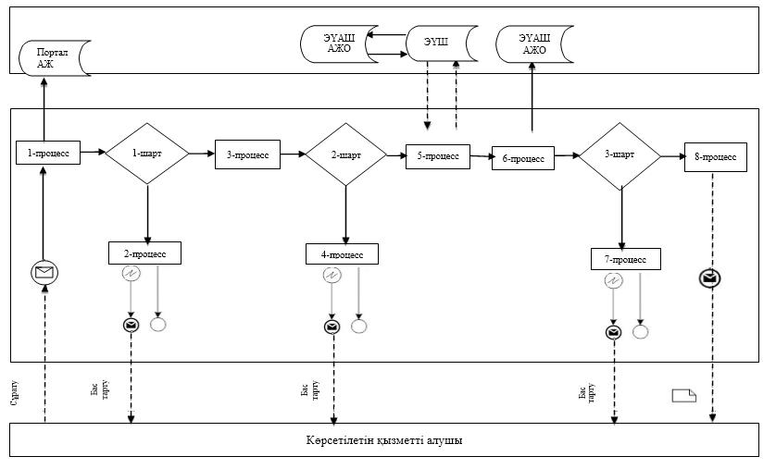

Шартты белгілер:

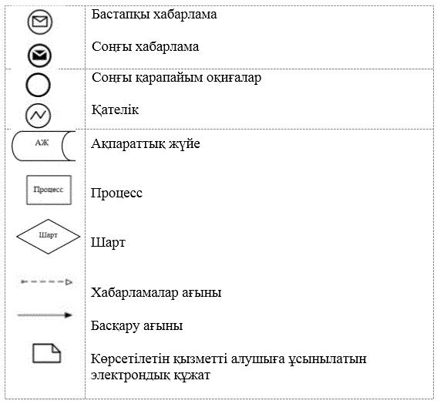

"Жетім балаға (жетім балаларға)
және ата-анасының
қамқорлығынсыз
қалған балаға (балаларға)
қамқоршылық немесе
қорғаншылық белгілеу"
мемлекеттік көрсетілетін қызмет
регламентіне 2 қосымша
1) Мемлекеттік корпорация арқылы мемлекеттік қызмет көрсету кезінде бизнес-процестерінің анықтамалығы

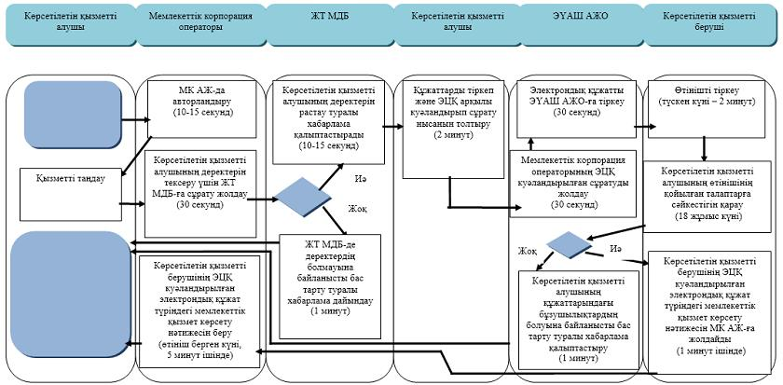

2) Портал арқылы мемлекеттік қызмет көрсету кезінде бизнес-процестерінің анықтамалығы

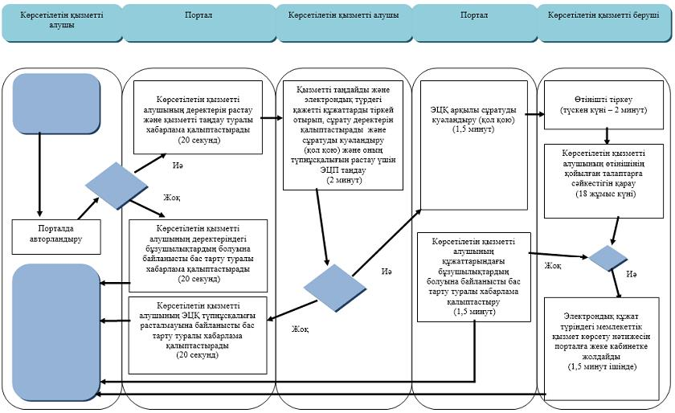

Шартты белгілер:

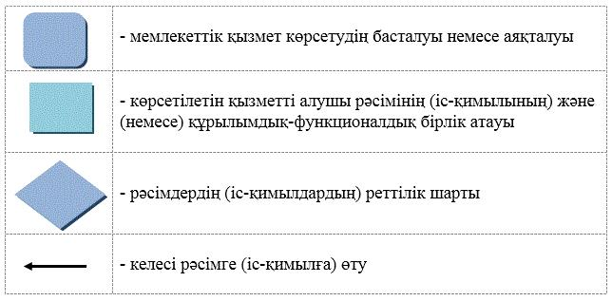

Шығыс
Қазақстан облысы әкімдігінің
2019 жылғы "___" _________
қаулысына 2 қосымша
Шығыс
Қазақстан облысы әкімдігінің
2015 жылғы 2 қыркүйектегі
№ 225 қаулысымен бекітілген
"Шалғайдағы ауылдық елді мекендерде тұратын балаларды жалпы білім беру ұйымдарына және кері қарай үйлеріне тегін тасымалдауды ұсыну" мемлекеттік көрсетілетін қызмет регламенті
1. Жалпы ережелер
1. "Шалғайдағы ауылдық елді мекендерде тұратын балаларды жалпы білім беру ұйымдарына және кері қарай үйлеріне тегін тасымалдауды ұсыну" мемлекеттік көрсетілетін қызметін (бұдан әрі – мемлекеттік көрсетілетін қызмет) көрсетуші кент, ауыл, ауылдық округ әкімдері (бұдан әрі – көрсетілетін қызметті беруші) болып табылады.
Өтінішті қабылдау және мемлекеттік қызмет көрсету нәтижесін беру:
1) көрсетілетін қызметті беруші кеңсесі;
2) "Азаматтарға арналған үкімет" мемлекеттік корпорациясының коммерциялық емес акционерлік қоғамы (бұдан әрі – Мемлекеттік корпорация);
3) "электрондық үкіметтің" www.egov.kz веб-порталы (бұдан әрі – портал) арқылы жүзеге асырылады.
2. Мемлекеттік қызмет көрсету нысаны – электрондық (ішінара автоматтандырылған) және (немесе) қағаз жүзінде.
3. Мемлекеттік қызмет көрсету нәтижесі – Қазақстан Республикасы Білім және ғылым министрінің 2015 жылғы 13 сәуірдегі № 198 бұйрығымен (Нормативтік құқықтық актілерді мемлекеттік тіркеу тізілімінде нөмірі 11184 болып тіркелген) бекітілген "Шалғайдағы ауылдық елді мекендерде тұратын балаларды жалпы білім беру ұйымдарына және кері қарай үйлеріне тегін тасымалдауды ұсыну" мемлекеттік көрсетілетін қызмет стандартына (бұдан әрі – Стандарт) 1 қосымшаға сәйкес нысан бойынша жалпы білім беру ұйымдарына және кері қарай үйлеріне тегін тасымалдауды ұсыну туралы анықтама не осы мемлекеттік қызмет Стандартының 10-тармағында көрсетілген жағдайда және негіздер бойынша мемлекеттік қызмет көрсетуден бас тарту туралы дәлелді жауап.
Мемлекеттік қызмет көрсету нәтижесін беру нысаны – қағаз түрінде.
Көрсетілетін қызметті алушы мемлекеттік көрсетілетін қызметті көрсету нәтижесі үшін қағаз жеткізгіште өтініш берген жағдайда мемлекеттік қызмет көрсету нәтижесі электрондық форматта ресімделеді, қағазға басып шығарылады, көрсетілетін қызметті берушінің уәкілетті тұлғасының қолымен және мөрімен расталады.
Порталда мемлекеттік қызмет көрсетудің нәтижесі көрсетілетін қызметті алушының "жеке кабинетіне" көрсетілетін қызметті берушінің уәкілетті адамының электрондық цифрлық қолтаңбасымен (бұдан әрі – ЭЦҚ) қол қойылған электрондық құжат нысанында жіберіледі.
2. Мемлекеттiк қызмет көрсету процесiнде көрсетiлетiн қызметтi берушiнiң құрылымдық бөлiмшелерiнiң (қызметкерлерiнiң) iс-қимыл тәртiбiн сипаттау
4. Мемлекеттiк қызмет көрсету бойынша рәсiмдi (iс-қимылды) бастауға Стандартқа 2 қосымшада белгіленген нысан бойынша өтiнiштiң және Стандарттың 9 тармағымен көзделген құжаттардың болуы негiздеме болып табылады.
5. Мемлекеттiк қызмет көрсету процесiнiң құрамына кiретiн рәсiмдердің (iс-қимылдардың) мазмұны, оның орындалу ұзақтығы:
1-іс-қимыл – көрсетілетін қызметті беруші кеңсесі қызметкерінің немесе Мемлекеттік корпорация курьерінің көрсетілетін қызметті алушының құжаттар топтамасын Стандарттың 9-тармағына сәйкес қабылдауы мен тіркеуі. Көрсетілетін қызметті алушы Стандарттың 9-тармағына сәйкес құжаттар топтамасын толық ұсынбаған және (немесе) қолданылу мерзімі өтіп кеткен құжаттарды ұсынған жағдайларда көрсетілетін қызметті беруші өтінішті қабылдаудан бас тартады және Стандарттың 4-қосымшасына сәйкес нысан бойынша қолхат береді. Орындалу ұзақтығы – 30 (отыз) минут;
2-іс-қимыл – әкімнің құжаттарды қарауы, қаралған құжаттарды көрсетілетін қызметті берушінің маманына орындауға беруі. Орындалу ұзақтығы – 20 (жиырма) минут;
3-іс-қимыл – көрсетілетін қызметті беруші маманының құжаттардың Стандарттың 9-тармағында көрсетілген талаптарға сәйкестігін қарауы, анықтама дайындауы және әкімге қол қоюға беруі. Орындалу ұзақтығы – 4 (төрт) жұмыс күні;
4-іс-қимыл – әкімнің мемлекеттік қызмет көрсету нәтижесіне қол қоюы және кеңсеге жіберуі. Орындалу ұзақтығы – 20 (жиырма) минут;
5-іс-қимыл – көрсетілетін қызметті беруші кеңсесі қызметкерінің мемлекеттік қызмет көрсету нәтижесін көрсетілетін қызметті алушыға немесе Мемлекеттік корпорация курьеріне жолдауы. Орындалу ұзақтығы – 15 (он бес) минут.
Құжаттарды көрсетілетін қызметті берушіге және Мемлекеттік корпорацияға құжаттар топтамасын тапсырған сәттен бастап, сондай-ақ портал арқылы өтініш берген кезде – 5 (бес) жұмыс күні.
Мемлекеттік корпорацияға жүгінген кезде қабылдау күні мемлекеттік қызмет көрсету мерзіміне кірмейді. Көрсетілетін қызметті беруші мемлекеттік қызмет көрсету мерзімі өткенге дейін бір тәуліктен кешіктірмей көрсетілетін мемлекеттік қызметтердің нәтижесін Мемлекеттік корпорацияға жеткізуді қамтамасыз етеді.
6. Осы Регламенттің 5 тармағында көрсетілген 1-іс-қимыл бойынша мемлекеттік қызмет көрсету рәсімінің (іс-қимылының) нәтижесі тіркелген құжаттарды әкімге беру болып табылады. Әкімге берілген құжаттар топтамасы осы Регламенттің 5 тармағында көрсетілген 2-іс-қимылды орындауды бастау үшін негіз болады.
Осы Регламенттің 5 тармағында көрсетілген 2-іс-қимылдың нәтижесі әкімнің құжаттарды қарауы және бұрыштама қойылған құжаттарды көрсетілетін қызметті берушінің маманына беруі болып табылады, олар осы Регламенттің 5 тармағында көрсетілген 3-іс-қимылды орындау үшін негіз болады.
Осы Регламенттің 5 тармағында көрсетілген 3-іс-қимылдың нәтижесі көрсетілетін қызметті беруші маманының құжаттардың Стандарттың 9-тармағында көрсетілген қойылған талаптарға сәйкестігін қарауы және анықтама дайындауы болып табылады, олар осы Регламенттің 5 тармағында көрсетілген 4-іс-қимылды орындау үшін негіз болады.
Осы Регламенттің 5 тармағында көрсетілген 4-іс-қимылдың нәтижесі әкімнің мемлекеттік қызмет көрсету нәтижесіне қол қоюы болып табылады, ол осы Регламенттің 5 тармағында көрсетілген 5-іс-қимылды орындау үшін негіз болады.
Осы Регламенттің 5 тармағында көрсетілген 5-іс-қимылдың нәтижесі көрсетілетін қызметті алушыға әкім қол қойған мемлекеттік қызмет көрсету нәтижесін беру болып табылады.
Осы Регламенттің 5 тармағында көрсетілген 5-іс-қимылдың мемлекеттік қызметті көрсету процедурасының (іс-қимылдың) нәтижесі болып көрсетілетін қызметті алушыға немесе Мемлекеттік корпорация курьеріне мемлекеттік қызмет нәтижесін тіркеу және оны ұсыну болып табылады.
3. Мемлекеттiк қызмет көрсету процесiнде көрсетiлетiн қызмет берушiнiң құрылымдық бөлiмшелерiнiң (қызметкерлерiнiң) өзара iс-қимыл тәртiбiн сипаттау
7. Мемлекеттік қызмет көрсету процесіне қатысатын көрсетілетін қызметті берушінің құрылымдық бөлімшелерінің (қызметкерлерінің) тізбесі:
1) көрсетілетін қызметті беруші кеңсесінің қызметкері;
2) кент, ауыл, ауылдық округ әкімі;
3) көрсетілетін қызметті берушінің маманы.
8. Мемлекеттік қызметті көрсету үшін қажетті рәсімдердің (іс-қимылдардың) сипаттамасы:
1) құжаттарды қабылдау және көрсетілетін қызметті алушының өтінішін кіріс құжаттамалар журналында тіркеу және құжаттарды әкімге беру. Орындалу ұзақтығы – 30 (отыз) минут;
2) әкімнің құжаттарды қарауы, құжаттарды көрсетілетін қызметті берушінің маманына беруі. Орындалу ұзақтығы – 20 (жиырма) минут;
3) көрсетілетін қызметті беруші маманының құжаттардың Стандарттың 9-тармағында көрсетілген талаптарға сәйкестігін қарауы, анықтама дайындауы және әкімге қол қоюға беруі. Орындалу ұзақтығы – 4 (төрт) жұмыс күні;
4) әкімнің мемлекеттік қызмет көрсету нәтижесіне қол қоюы және кеңсеге жіберуі. Орындалу ұзақтығы – 20 (жиырма) минут;
5) көрсетілетін қызметті беруші кеңсесі мемлекеттік қызмет көрсету нәтижесін тіркейді және көрсетілетін қызметті алушыға немесе Мемлекеттік корпорация курьеріне ұсынады. Орындалу ұзақтығы – 15 (он бес минут).
9. Мемлекеттік қызмет көрсету процесінде рәсімдер (іс-қимылдар) реттілігінің, көрсетілетін қызметті берушінің құрылымдық бөлімшелерінің (қызметкерлерінің) өзара іс-қимылдарының толық сипаттамасы осы Регламентке 1 қосымшаға сәйкес мемлекеттік қызмет көрсетудің бизнес-процестерінің анықтамалығында көрсетіледі. Мемлекеттік қызмет көрсетудің бизнес-процестерінің анықтамалығы "электрондық үкімет" веб-порталында, көрсетілетін қызметті берушінің интернет-ресурсында орналастырылады.
4. Мемлекеттік корпорациямен және (немесе) өзге де көрсетiлетiн қызметтi берушiлермен өзара iс-қимыл тәртiбiн, сондай-ақ мемлекеттiк қызмет көрсету процесiнде ақпараттық жүйелердi пайдалану тәртiбiн сипаттау
10. Көрсетілетін қызметті алушылар мемлекеттік қызметті алу үшін Стандарттың 9 тармағындағы талаптарға сәйкес қажетті құжаттарды ұсына отырып, Мемлекеттік корпорацияға жүгінуге құқылы. Мемлекеттік корпорация арқылы өтініштің қабылданғанын растайтын: сұрау салудың нөмірі мен қабылданған күні, сұратылып отырған мемлекеттік көрсетілетін қызметтің түрі, қоса берілген құжаттардың саны мен атауы, құжаттарды беру күні (уақыты) және орны, құжаттарды рәсімдеуге қабылдаған Мемлекеттік корпорация қызметкерінің тегі, аты, әкесінің аты (бар болған жағдайда), көрсетілетін қызметті алушының тегі, аты, әкесінің аты (бар болған жағдайда), уәкілетті өкілдің тегі, аты, әкесінің аты және олардың байланыс телефондары көрсетілген қолхат (бұдан әрі – қолхат) болып табылады.
Көрсетілетін қызметті алушы Стандарттың 9-тармағына сәйкес құжаттардың топтамасын толық ұсынбаған және (немесе) қолданылу мерзімі өтіп кеткен құжаттарды ұсынған жағдайларда, Мемлекеттік корпорацияның қызметкері өтінішті қабылдаудан бас тартады және Стандарттың 4-қосымшасына сәйкес нысан бойынша қолхат береді.
Көрсетілетін қызметті алушының сұратуын өңдеу ұзақтығы – 15 (он бес) минут.
Көрсетілетін қызметті берушінің сұратуын дайындау және жолдау тәртiбiнің сипаттамасы, көрсетілетін қызметті алушының сұратуын өңдеу ұзақтығы, мемлекеттік қызмет көрсету нәтижесін алу тәртібі:
1 процесс – Мемлекеттік корпорация операторының мемлекеттік қызметті көрсету үшін ақпараттық мониторинг жүйесінде (бұдан әрі – АМЖ) авторландыру процесі;
1 шарт – АМЖ-да тіркелген оператор туралы деректерінің түпнұсқалығын электрондық цифрлық қолтаңбасы (бұдан әрі – ЭЦҚ) арқылы тексеру;
2 процесс – Мемлекеттік корпорация операторын авторландыру немесе деректерінде талап бұзушылықтардың болуына байланысты АМЖ-да авторландырудан бас тарту туралы хабарлама қалыптастыру;
3 процесс – Мемлекеттік корпорация операторының мемлекеттік қызметті таңдауы, мемлекеттік қызметті көрсету үшін сұрату нысанын экранға шығаруы және Мемлекеттік корпорация операторының көрсетілетін қызметті алушының деректерін енгізуі;
4 процесс – көрсетілетін қызметті алушының деректері туралы сұратуды электронды үкіметтің шлюзі (бұдан әрі – ЭҮШ) арқылы "Жеке тұлғалар" мемлекеттік деректер базасына (бұдан әрі – ЖТ МДБ) жіберу;
2 шарт – көрсетілетін қызмет алушы деректерінің ЖТ МДБ-да болуын тексеру;
5 процесс – көрсетілетін қызметті алушы деректерінің ЖТ МДБ-да болмауына байланысты деректерді алу мүмкіндігі жоқтығы туралы хабарлама қалыптастыру;
6 процесс – Мемлекеттік корпорация операторының сұраным нысанын құжаттардың қағаз түрінде бар болуы бөлігінде толтыруы және мемлекеттік көрсетілетін қызметті алушы ұсынған құжаттарды сканерден өткізуі, оларды сұраным нысанына қоса тіркеуі және мемлекеттік қызметті көрсетуге сұранымның толтырылған нысанын (енгізілген деректерді) ЭЦҚ арқылы куәландыру;
7 процесс – көрсетілетін қызметті алушыға қолхат беру;
8 процесс – Мемлекеттік корпорация операторының ЭЦҚ қол қойылған электрондық құжатты (көрсетілетін қызметті алушының сұратуын) ЭҮШ арқылы электронды үкіметтің аймақтық шлюзі автоматтандырылған жұмыс орнына (бұдан әрі – ЭҮАШ АЖО) жіберу;
9 процесс – мемлекеттік көрсетілетін қызметті өңдеу және көрсетілетін қызметті беруші маманының мемлекеттік қызмет көрсету нәтижесін қалыптастыру (стандартта белгіленген мемлекеттік қызмет көрсету мерзімі аяқталғанға дейін бір тәулік бұрын);
10 процесс – Мемлекеттік корпорация қызметкерінің көрсетілетін қызметті алушының жеке басын куәландыратын құжатты ұсынуы арқылы (немесе нотариалды куәландырылған сенімхат бойынша өкілінің) қолхат негізінде мемлекеттік қызмет көрсету нәтижесін (куәлікті) қолма-қол беруі.
Мемлекеттік корпорацияда мемлекеттік қызмет көрсетудің дайын нәтижесін беру көрсетілетін қызметті алушының жеке басын куәландыратын құжатты ұсынған кезде (немесе нотариатта куәландырылған сенімхат бойынша оның өкілінің) қолхат негізінде жүзеге асырылады.
Мемлекеттік корпорация нәтиженің 1 (бір) ай бойы сақталуын қамтамасыз етеді, содан соң одан әрі сақтау үшін көрсетілетін қызметті берушіге тапсырады. Көрсетілетін қызметті алушы 1 (бір) ай өткен соң өтініш жасаған кезде, көрсетілетін қызметті беруші Мемлекеттік корпорацияның сұрау салуы бойынша 1 (бір) жұмыс күні ішінде дайын құжаттарды көрсетілетін қызметті алушыға табыс ету үшін Мемлекеттік корпорацияға жолдайды.
11. Облыстық маңызы бар қалалардың және аудандардың, аудандық маңызы бар қалалардың ЖАО, кенттердің, ауылдардың, ауылдық округтердің әкімдері арқылы мемлекеттік қызмет көрсету кезінде мемлекеттік қызметті көрсету үшін қажетті процесінің құрамына кіретін рәсімдердің (іс-қимылдардың) мазмұны, орындалу ұзақтығы:
1 іс-қимыл – аудандық маңызы бар қалалардың ЖАО, кенттердің, ауылдардың, ауылдық округтер әкімдерінің кеңсесі маманы көрсетілетін қызметті алушы ұсынған құжаттардың Стандарттың 9 тармағына сәйкестігін тексереді. Қабылдауды немесе Стандарттың 10 тармағында көзделген негіздер бойынша қызмет алушылардың құжаттарын қабылдаудан бас тартуды жүзеге асырады. Орындалу ұзақтығы – 20 (жиырма) минут;
2 іс-қимыл – аудандық маңызы бар қалалардың ЖАО, кенттердің, ауылдардың, ауылдық округтер әкімдерінің кеңсесі құжаттар топтамасын көрсетілетін қызметті берушіге жолдайды. Осы регламенттің 5 тармағына сәйкес көрсетілетін қызметті беруші әрекет етеді. Орындалу ұзақтығы – 1 (бір) күнтізбелік жұмыс күні;
3 іс-қимыл – аудандық маңызы бар қалалардың ЖАО, кенттердің, ауылдардың, ауылдық округтер әкімдерінің кеңсесі көрсетілетін қызметті алушыға қызмет көрсету нәтижесін береді. Орындалу ұзақтығы – 20 (жиырма) минут.
12. Мемлекеттік қызмет көрсету процесінде рәсімдер (іс-қимылдар) реттілігінің, көрсетілетін қызметті берушінің құрылымдық бөлімшелерінің (қызметкерлерінің) өзара іс-қимылдарының толық сипаттамасы, сонымен қатар басқа да қызмет көрсетушілермен және (немесе) Мемлекеттік корпорациямен өзара іс-қимыл тәртібінің сипаттамасы осы Регламентке 1 қосымшаға сәйкес мемлекеттік қызмет көрсетудің бизнес-процестерінің анықтамалығында көрсетіледі.
"Шалғайдағы ауылдық елді
мекендерде тұратын балаларды
жалпы білім беру ұйымдарына
және кері қарай үйлеріне тегін
тасымалдауды ұсыну"
мемлекеттік көрсетілетін қызмет
регламентіне 1 қосымша
Мемлекеттік қызмет көрсету бизнес-процестерінің анықтамалығы

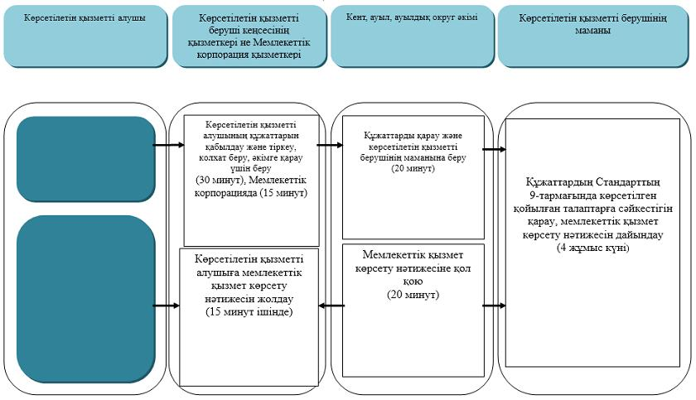

Шартты белгілер:

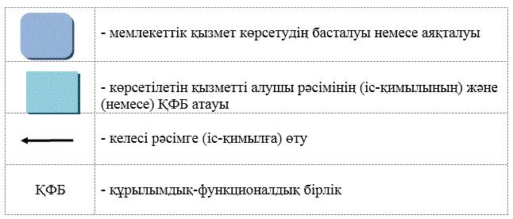

"Шалғайдағы ауылдық елді
мекендерде тұратын балаларды
жалпы білім беру ұйымдарына
және кері қарай үйлеріне
тегін тасымалдауды ұсыну"
мемлекеттік көрсетілетін қызмет
регламентіне 2 қосымша
Портал арқылы мемлекеттік қызмет көрсетуге қатысатын ақпараттық жүйелердiң функционалдық өзара iс-қимыл диаграммасы

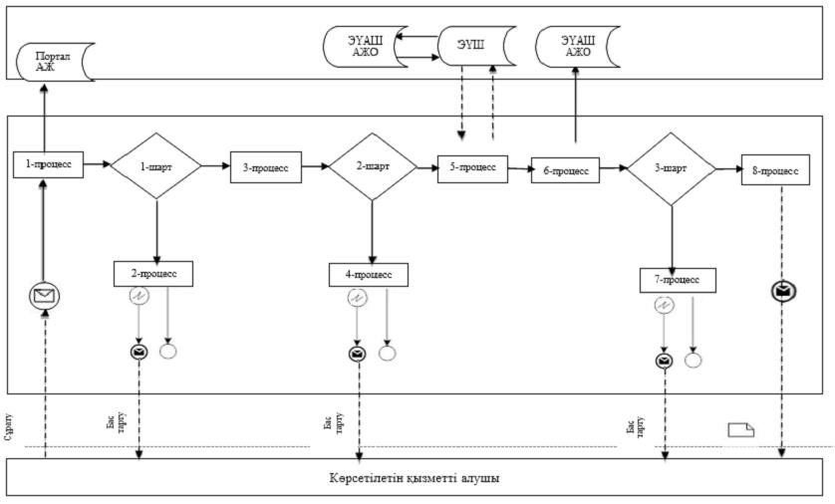

Шартты белгілер:

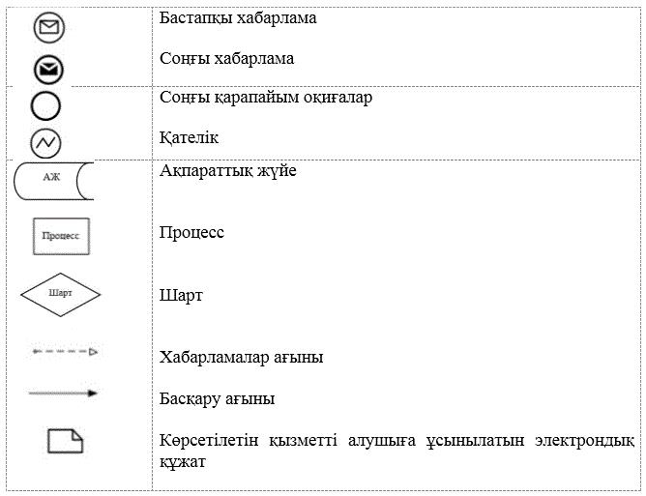

Шығыс
Қазақстан облысы әкімдігінің
2019 жылғы " ___ " _________
№ ___ қаулысына 3 қосымша
Шығыс
Қазақстан облысы әкімдігінің
2015 жылғы 2 қыркүйектегі
№ 225 қаулысымен бекітілген
"Мемлекеттік білім беру мекемелеріндегі білім алушылар мен тәрбиенушілердің жекелеген санаттарына қала сыртындағы және мектеп жанындағы лагерьлерде демалуы үшін құжаттар қабылдау және жолдама беру" мемлекеттік көрсетілетін қызмет регламенті
1. Жалпы ережелер
1. "Мемлекеттік білім беру мекемелеріндегі білім алушылар мен тәрбиенушілердің жекелеген санаттарына қала сыртындағы және мектеп жанындағы лагерьлерде демалуы үшін құжаттар қабылдау және жолдама беру" мемлекеттік көрсетілетін қызметін (бұдан әрі – Мемлекеттік көрсетілетін қызмет) облыстың, аудандардың, қалалардың жергілікті атқарушы органдары, білім беру ұйымдары (бұдан әрі – көрсетілетін қызметті беруші) көрсетеді.
Өтінішті қабылдау және мемлекеттік қызмет көрсетудің нәтижесін беру:
1) көрсетілетін қызметті берушінің кеңсесі;
2) "Азаматтарға арналған үкімет" мемлекеттік корпорацияның коммерциялық емес акционерлық қоғамы (бұдан әрі – Мемлекеттік корпорация);
3) "электрондық үкіметтің" www.egov.kz веб-порталы (бұдан әрі – портал) арқылы жүзеге асырылады.
2. Мемлекеттік қызмет көрсету нысаны – электрондық (толық автоматтандырылған) және (немесе) қағаз жүзінде.
3. Мемлекеттік қызмет көрсетудің нәтижесі – қала сыртындағы және мектеп жанындағы лагерьлерге жолдама не Қазақстан Республикасы Білім және ғылым министрінің 2015 жылғы 13 сәуірдегі № 198 бұйрығымен (Нормативтік құқықтық актілерді мемлекеттік тіркеу тізілімінде нөмірі 11184 болып тіркелген) бекітілген "Мемлекеттік білім беру мекемелеріндегі білім алушылар мен тәрбиенушілердің жекелеген санаттарына қала сыртындағы және мектеп жанындағы лагерьлерде демалуы үшін құжаттар қабылдау және жолдама беру" мемлекеттік көрсетілетін қызмет стандартының (бұдан әрі – Стандарт) 10-тармағында көрсетілген жағдайларда және негіздер бойынша мемлекеттік қызмет көрсетуден бас тарту туралы дәлелді жауап.
Мемлекеттік қызмет көрсетудің нәтижесін ұсыну нысаны – қағаз жүзінде.
Көрсетілетін қызметті алушы мемлекеттік көрсетілетін қызмет нәтижесін қағаз жеткізгіште алу үшін өтініш берген жағдайда, мемлекеттік қызмет көрсету нәтижесі электрондық форматта ресімделеді, қағазға басып шығарылады, көрсетілетін қызметті берушінің уәкілетті тұлғасының қолымен және мөрімен расталады.
Порталда мемлекеттік қызмет көрсету нәтижесі көрсетілетін қызметті алушының "жеке кабинетіне" көрсетілетін қызметті берушінің уәкілетті адамының электрондық цифрлық қолтаңбасымен (бұдан әрі – ЭЦҚ) қол қойылған электрондық құжат нысанында жіберіледі.
2. Мемлекеттiк қызмет көрсету процесiнде көрсетiлетiн қызметтi берушiнiң құрылымдық бөлiмшелерiнiң (қызметкерлерiнiң) iс-қимыл тәртiбiн сипаттау
4. Мемлекеттік қызмет көрсету бойынша рәсімді (іс-қимылды) бастауға Стандарттың 1-қосымшасына сәйкес нысан бойынша қоса берілген көрсетілетін қызметті алушының өтініші мен Стандарттың 9-тармағында көрсетілген құжаттар топтамасының болуы негіздеме болып табылады.
5. Мемлекеттiк қызмет көрсету процесiнiң құрамына кiретiн рәсiмдердің (iс-қимылдардың) мазмұны, орындалу ұзақтығы:
1-іс-қимыл – көрсетілетін қызметті беруші кеңсесі қызметкерінің көрсетілетін қызметті алушының құжаттарын қабылдауы мен тіркеуі және құжаттарды көрсетілетін қызметті берушінің басшысына беруі. Көрсетілетін қызметті алушы Стандарттың 9-тармағына сәйкес құжаттар топтамасын толық ұсынбаған және қолданылу мерзімі өтіп кеткен құжаттарды ұсынған жағдайларда, көрсетілетін қызметті беруші құжаттар топтамасын қабылдаудан бас тартады. Орындалу ұзақтығы – 30 (отыз) минут;
2-іс-қимыл – көрсетілетін қызметті берушінің басшысының құжаттарды қарауы, оларды көрсетілетін қызметті берушінің қызметкеріне беруі. Орындалу ұзақтығы – 5 (бес) минут;
3-іс-қимыл – көрсетілетін қызметті беруші қызметкерінің көрсетілетін қызметті алушының құжаттарын қарауы және нәтижені немесе мемлекеттік қызмет көрсетуден бас тарту туралы дәлелді жауапты дайындауы және оны көрсетілетін қызметті берушінің басшысына беруі. Орындалу ұзақтығы – 4 (төрт) жұмыс күні ішінде;
4-іс-қимыл – көрсетілетін қызметті беруші басшысының мемлекеттік қызмет көрсету нәтижесіне қол қоюы және оны көріп қызмет беруші кеңсесіне беруі. Орындалу ұзақтығы – 15 (он бес) минут;
5-іс-қимыл – қызмет көрсетушінің кеңсесі мемлекеттік қызметтің нәтижесін қызметті алушыға береді. Орындалу ұзақтығы – 15 (он бес) минут.
Мемлекеттік қызмет көрсету мерзімі құжаттарды көрсетілетін қызметті берушіге, Мемлекеттік корпорацияға тапсырған сәттен бастап, сондай-ақ портал арқылы өтініш берген кезде –5 (бес) жұмыс күні.
Мемлекеттік корпорацияға жүгінген кезде қабылдау күні мемлекеттік қызмет көрсету мерзіміне кірмейді. Көрсетілетін қызметті беруші мемлекеттік қызмет көрсету мерзімі өткенге дейін бір тәуліктен кешіктірмей көрсетілетін мемлекеттік қызметтердің нәтижесін Мемлекеттік корпорацияға жеткізуді қамтамасыз етеді.
6. Осы Регламенттің 5-тармағында көрсетілген 1-іс-қимыл бойынша мемлекеттік қызмет көрсету рәсімінің (іс-қимылының) нәтижесі көрсетілетін қызметті алушының тіркелген құжаттары болып табылады, олар осы Регламенттің 5-тармағында көрсетілген 2-іс-қимылды орындауды бастау үшін негіз болады.
Осы Регламенттің 5-тармағында көрсетілген 2-іс-қимыл нәтижесі көрсетілетін қызметті алушының бұрыштама қойылған құжаттары болып табылады, олар осы Регламенттің 5-тармағында көрсетілген 3-іс-қимылды орындау үшін негіз болады.
Осы Регламенттің 5-тармағында көрсетілген 3-іс-қимылдың нәтижесі мемлекеттік қызмет көрсету нәтижесін дайындау болып табылады, ол осы Регламенттің 5-тармағында көрсетілген 4-іс-қимылды орындау үшін негіз болады.
Осы Регламенттің 5-тармағында көрсетілген 4-іс-қимылдың нәтижесі қол қойылған мемлекеттік қызмет көрсету нәтижесі болып табылады, ол осы Регламенттің 5-тармағында көрсетілген 5-іс-қимылды орындау үшін негіз болады.
Осы Регламенттің 5-тармағында көрсетілген 5-іс-қимылдың нәтижесі көрсетілетін қызметті беруші кеңсесі қызметкерінің көрсетілетін қызметті алушыға мемлекеттік қызмет көрсету нәтижесін беруі болады.
3. Мемлекеттiк қызмет көрсету процесiнде көрсетiлетiн қызметті берушiнiң құрылымдық бөлiмшелерiнiң (қызметкерлерiнiң) өзара iс-қимыл тәртiбiн сипаттау
7. Мемлекеттік қызмет процесіне қатысатын көрсетілетін қызметті берушінің құрылымдық бөлімшелерінің (қызметкерлерінің) тізбесі:
1) көрсетілетін қызметті берушінің кеңсесі;
2) көрсетілетін қызметті берушінің басшысы;
3) көрсетілетін қызметті берушінің қызметкері.
8. Мемлекеттік қызметті көрсету үшін қажетті рәсімдердің (іс-қимылдардың) сипаттамасы:
1) көрсетілетін қызметті беруші кеңсесі көрсетілетін қызметті алушының берген құжаттарын қабылдап, тіркейді және құжаттарды көрсетілетін қызметті берушінің басшысына береді. Көрсетілетін қызметті алушы Стандарттың 9-тармағына сәйкес құжаттар топтамасын толық ұсынбаған және қолданылу мерзімі өтіп кеткен құжаттарды ұсынған жағдайларда, көрсетілетін қызметті беруші құжаттар топтамасын қабылдаудан бас тартады. Орындалу ұзақтығы – 30 (отыз) минут;
2) көрсетілетін қызметті беруші басшысы құжаттарды қарап, оларды көрсетілетін қызметті беруші маманға береді. Орындалу ұзақтығы – 5 (бес) минут;
3) көрсетілетін қызметті беруші маман көрсетілетін қызметті алушының құжаттарын қарап, мемлекеттік қызмет көрсету нәтижесін не мемлекеттік қызмет көрсетуден бас тарту туралы дәлелді жауапты дайындайды. Орындалу ұзақтығы – 4 (төрт) жұмыс күні;
4) көрсетілетін қызметті берушінің басшысы мемлекеттік қызмет көрсету нәтижесіне қол қояды және оны көрсетілетін қызметті берушінің кеңсесіне береді. Орындалу ұзақтығы – 15 (он бес) минут;
5) көрсетілетін қызметті беруші басшысының мемлекеттік қызмет көрсету нәтижесіне қол қоюы және көрсетілетін қызметті беруші кеңсесіне беруі. Орындалу ұзақтығы – 15 (он бес) минут.
4. Мемлекеттік корпорациямен және (немесе) өзге де көрсетiлетiн қызметтi берушiлермен өзара iс-қимыл тәртiбiн, сондай-ақ мемлекеттiк қызмет көрсету процесiнде ақпараттық жүйелердi пайдалану тәртiбiн сипаттау
9. Көрсетілетін қызметті алушылар мемлекеттік қызметті алу үшін Стандарттың 9 тармағындағы талаптарға сәйкес қажетті құжаттарды ұсына отырып, Мемлекеттік корпорацияға жүгінуге құқылы. Мемлекеттік корпорация арқылы өтініштің қабылданғанын растайтын: сұрау салудың нөмірі мен қабылданған күні, сұратылып отырған мемлекеттік көрсетілетін қызметтің түрі, қоса берілген құжаттардың саны мен атауы, құжаттарды беру күні (уақыты) және орны, құжаттарды рәсімдеуге қабылдаған Мемлекеттік корпорация қызметкерінің тегі, аты, әкесінің аты (бар болған жағдайда), көрсетілетін қызметті алушының тегі, аты, әкесінің аты (бар болған жағдайда), уәкілетті өкілдің тегі, аты, әкесінің аты және олардың байланыс телефондары көрсетілген қолхат (бұдан әрі – қолхат) болып табылады.
Көрсетілетін қызметті алушы Стандарттың 9 тармағында көзделген тізбеге сәйкес құжаттардың толық емес топтамасын берген жағдайда Мемлекеттік корпорация қызметкері өтінішті қабылдап алудан бас тартады және Стандартқа 2-қосымшаға сәйкес нысан бойынша құжаттарды қабылдаудан бас тарту туралы қолхат береді.
Көрсетілетін қызметті алушының сұратуын өңдеу ұзақтығы – 15 (он бес) минут.
Көрсетілетін қызметті берушінің сұратуын дайындау және жолдау тәртiбiнің сипаттамасы, көрсетілетін қызметті алушының сұратуын өңдеу ұзақтығы, мемлекеттік қызмет көрсету нәтижесін алу тәртібі:
1 процесс – мемлекеттік қызмет көрсету бойынша Мемлекеттік корпорацияның операторының мониторинг ақпараттық жүйесінде (бұдан әрі – МАЖ) авторизациялау процесі;
1 шарт – ЭЦҚ арқылы тіркелген оператор туралы мәліметтердің шынайылығын МАЖ-де тексеру;
2 процесс – авторландыру немесе Мемлекеттік корпорация операторын деректерінде бұзушылықтардың болуына байланысты МАЖ-де авторландырудан бас тарту туралы хабарлама қалыптастыру;
3 процесс – Мемлекеттік корпорация операторының мемлекеттік қызметті таңдауы, мемлекеттік қызметті көрсету үшін сұрату нысанын экранға шығаруы және Мемлекеттік корпорация операторының көрсетілетін қызметті алушының деректерін енгізуі;
4 процесс – көрсетілетін қызметті алушының деректері туралы сұратуды ЭҮШ арқылы ЖТ МДБ-ға жіберу;
2 шарт – көрсетілетін қызмет алушы деректерінің ЖТ МДБ-да болуын тексеру;
5 процесс – көрсетілетін қызметті алушы деректерінің ЖТ МДБ-да болмауына байланысты деректерді алу мүмкіндігі жоқтығы туралы хабарлама қалыптастыру;
6 процесс – Мемлекеттік корпорация операторының сұраным нысанын құжаттардың қағаз түрінде бар болуы бөлігінде толтыруы және мемлекеттік көрсетілетін қызметті алушы ұсынған құжаттарды сканерден өткізуі, оларды сұраным нысанына қоса тіркеуі және мемлекеттік қызметті көрсетуге сұранымның толтырылған нысанын (енгізілген деректерді) ЭЦҚ арқылы куәландыру;
7 процесс – көрсетілетін қызметті алушыға қолхат беру;
8-процесс – Мемлекеттік корпорация операторының ЭЦҚ қол қойылған электрондық құжатты (көрсетілетін қызметті алушының сұрау салуын) ЭҮШ арқылы ЭҮӨШ АЖО-ға жолдау;
9 процесс – мемлекеттік көрсетілетін қызметті өңдеу және көрсетілетін қызметті беруші маманының мемлекеттік қызмет көрсету нәтижесін қалыптастыру (Стандартта белгіленген мемлекеттік қызмет көрсету мерзімі аяқталғанға дейін бір тәулік бұрын);
10 процесс – Мемлекеттік корпорация қызметкерінің көрсетілетін қызметті алушының жеке басын куәландыратын құжатты ұсынуы арқылы (немесе нотариалды куәландырылған сенімхат бойынша өкілінің) қолхат негізінде мемлекеттік қызмет көрсету нәтижесін (куәлікті) қолма-қол беруі.
Мемлекеттік қызмет көрсету мерзімі құжаттарды көрсетілетін қызметті берушіге, Мемлекеттік корпорацияға тапсырған сәттен бастап – 5 (бес) жұмыс күні.
Мемлекеттік корпорацияға жүгінген кезде қабылдау күні мемлекеттік қызмет көрсету мерзіміне кірмейді. Көрсетілетін қызметті беруші мемлекеттік қызмет көрсету мерзімі өткенге дейін бір тәуліктен кешіктірмей көрсетілетін мемлекеттік қызметтердің нәтижесін Мемлекеттік корпорацияға жеткізуді қамтамасыз етеді.
10. Мемлекеттік көрсетілетін қызмет нәтижесін Мемлекеттік корпорация арқылы алу процессі:
1) мемлекеттік көрсетілетін қызметті нәтижесін алуға көрсетілетін қызметті алушы мемлекеттік қызмет көрсетудің мерзімі аяқталғаннан кейін жүгінеді;
2) Мемлекеттік корпорацияда дайын құжаттарды беру жеке куәлікті (немесе нотариалды куәландырылған сенімхаты бойынша оның өкілінің) ұсыну кезінде құжаттарды қабылдау туралы қолхат негізінде жүзеге асырылады.
Мемлекеттік корпорация нәтиженің 1 (бір) ай бойы сақталуын қамтамасыз етеді, содан кейін оны әрі қарай сақтау үшін көрсетілетін қызметті берушіге жібереді. Көрсетілетін қызметті алушы 1 (бір) ай өткен соң өтініш жасаған кезде, көрсетілетін қызметті беруші Мемлекеттік корпорацияның сұрау салуы бойынша 1 (бір) жұмыс күні ішінде дайын құжаттарды Мемлекеттік корпорацияға көрсетілетін қызметті алушыға беру үшін жолдайды.
11. Портал арқылы мемлекеттiк қызмет көрсету кезiнде жүгiну және көрсетілетін қызметті берушi мен көрсетілетін қызметті алушы рәсiмдерінiң (iс-қимылдарының) реттiлiк тәртiбi осы Регламентке 1 қосымшаға сәйкес мемлекеттiк қызмет көрсетуге қатысатын ақпараттық жүйелердiң функционалдық өзара iс-қимыл диаграммасында көрсетілген:
1) көрсетілетін қызметті алушы ЖСН мен пароль арқылы порталда тіркеуді жүзеге асырады (порталда тіркелмеген көрсетілетін қызметті алушылар үшін жүзеге асырылады);
2) 1-процесс – көрсетілетін қызметті алушының мемлекеттік көрсетілетін қызметті алу үшін ЖСН мен парольді порталда енгізуі (авторландыру процесі);
3) 1-шарт – порталда ЖСН мен пароль арқылы тіркелген көрсетілетін қызметті алушы туралы деректердің түпнұсқалығын тексеру;
4) 2-процесс – көрсетілетін қызметті алушының деректерінде бұзушылықтардың болуына байланысты авторландырудан бас тарту туралы порталмен хабарлама қалыптастыру;
5) 3-процесс – көрсетілетін қызметті алушының осы Регламентте көрсетілген қызметті таңдауы, мемлекеттік қызмет көрсету үшін сұрату нысанын экранға шығаруы және оның құрылымы мен форматтық талаптарын ескере отырып, көрсетілетін қызметті алушының нысанды толтыруы (деректерді енгізуі), сұрату нысанына Стандарттың 9-тармағында көрсетілген қажетті құжаттардың көшірмелерін электрондық түрде тіркеуі, сондай-ақ көрсетілетін қызметті алушының сұратуды куәландыру (қол қою) үшін ЭЦҚ тіркеу куәлігін таңдауы;
6) 2-шарт – порталда ЭЦҚ тіркеу куәлігінің қолданылу мерзімін және кері қайтарылған (күші жойылған) тіркеу куәліктерінің тізімінде болмауын, сондай-ақ, сәйкестендіру деректерінің (сұратуда көрсетілген ЖСН мен ЭЦҚ тіркеу куәлігінде көрсетілген ЖСН арасындағы) сәйкестігін тексеру;
7) 4-процесс – көрсетілетін қызметті алушының ЭЦҚ түпнұсқалығы расталмауына байланысты сұратып отырған мемлекеттік қызмет көрсетуден бас тарту туралы хабарлама қалыптастыру;
8) 5-процесс – мемлекеттік қызмет көрсету үшін сұратуды көрсетілетін қызметті беруші ЭЦҚ-сы арқылы куәландыру және ЖАО өңдеуі үшін электрондық құжатты (сұратуды) ЭҮШ арқылы ЭҮАШ АЖО-ға жолдау;
9) 6-процесс – электрондық құжатты ЭҮАШ АЖО-ға тіркеу;
10) 3-шарт – көрсетілетін қызметті беруші қызметкерінің көрсетілетін қызметті алушының қоса берген құжаттарының Стандартта көрсетілген құжаттарға және мемлекеттік қызмет көрсету үшін негіздерге сәйкестігін тексеруі (өңдеуі);
11) 7-процесс – көрсетілетін қызметті алушының құжаттарындағы бұзушылықтардың болуына байланысты сұратып отырған мемлекеттік қызмет көрсетуден бас тарту туралы хабарлама қалыптастыру;
12) 8-процесс – көрсетілетін қызметті алушының көрсетілетін қызметті берушінің уәкілетті тұлғасының ЭЦҚ-мен қол қойылған электрондық құжат нысанындағы мемлекеттік қызмет көрсету нәтижесін алуы.
12. Мемлекеттік қызмет көрсету процесінде рәсімдер (іс-қимылдар) реттілігінің, көрсетілетін қызметті берушінің құрылымдық бөлімшелерінің (қызметкерлерінің) өзара іс-қимылдарының толық сипаттамасы, сонымен қатар Мемлекеттік корпорациямен өзара іс-қимыл тәртібінің және мемлекеттік қызмет көрсету процесінде ақпараттық жүйелерді қолдану тәртібінің сипаттамасы осы Регламентке 2 қосымшаға сәйкес мемлекеттік қызмет көрсетудің бизнес-процестерінің анықтамалығында көрсетіледі. Мемлекеттік қызмет көрсетудің бизнес-процестерінің анықтамалығы "электрондық үкімет" веб-порталында, көрсетілетін қызметті берушінің интернет-ресурсында орналастырылады.
Ескерту:
Аббревиатуралардың толық жазылуы:
АЖ – ақпараттық жүйе
АЖО – автоматтандырылған жұмыс орны
ЖТ МДБ – "Жеке тұлғалар" мемлекеттік деректер базасы
ЖАО – жергілікті атқарушы орган
ЖСН – жеке сәйкестендіру нөмірі
МК АЖ – Мемлекеттік корпорацияның ақпараттық жүйесі
ЭҮАШ – "электрондық үкіметтің" аймақтық шлюзі
ЭҮШ – "электрондық үкімет" шлюзі
"Мемлекеттік білім беру
мекемелеріндегі білім алушылар
мен тәрбиенушілердің
жекелеген санаттарына қала
сыртындағы және мектеп
жанындағы лагерьлерде
демалуы үшін құжаттар
қабылдау және жолдама беру"
мемлекеттік көрсетілетін қызмет
регламентіне 1 қосымша
Портал арқылы мемлекеттік қызмет көрсетуге қатысатын ақпараттық жүйелердің функционалдық өзара іс-қимыл диаграммасы

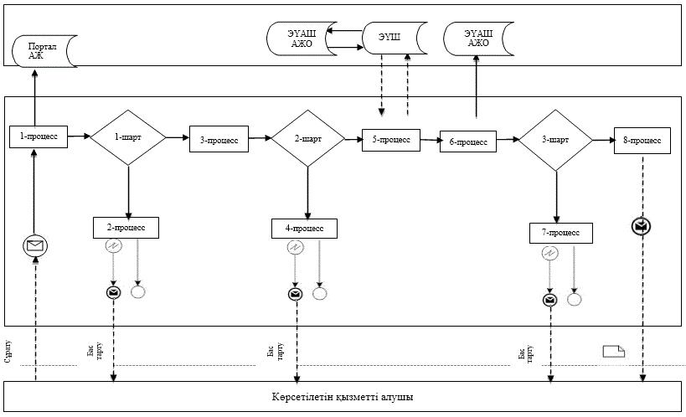

Шартты белгілер:

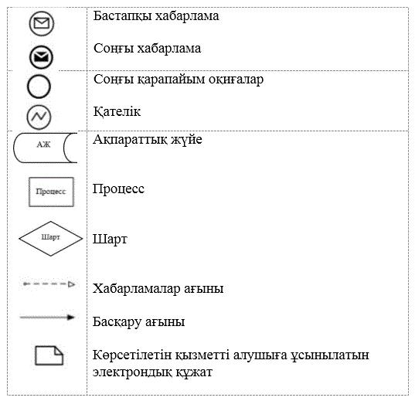

"Мемлекеттік білім беру
мекемелеріндегі білім алушылар
мен тәрбиенушілердің
жекелеген санаттарына қала
сыртындағы және мектеп
жанындағы лагерьлерде
демалуы үшін құжаттар
қабылдау және жолдама беру"
мемлекеттік көрсетілетін қызмет
Портал арқылы мемлекеттік қызмет көрсетуге қатысатын ақпараттық жүйелердің функционалдық өзара іс-қимыл диаграммасы

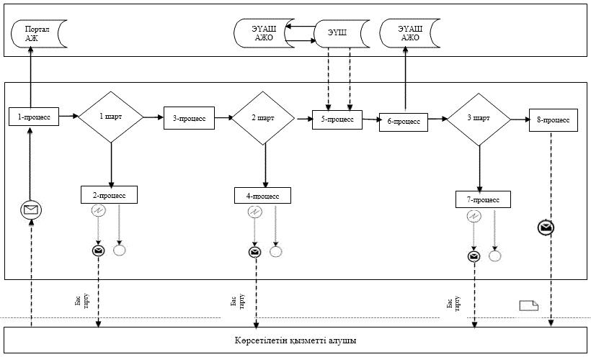

"Мемлекеттік білім беру
мекемелеріндегі білім алушылар
мен тәрбиенушілердің
жекелеген санаттарына қала
сыртындағы және мектеп
жанындағы лагерьлерде
демалуы үшін құжаттар
қабылдау және жолдама беру"
мемлекеттік көрсетілетін қызмет
регламентіне 2 қосымша
1) Көрсетілетін қызметті беруші арқылы мемлекеттік қызметті көрсету бизнес-процестерінің анықтамалығы

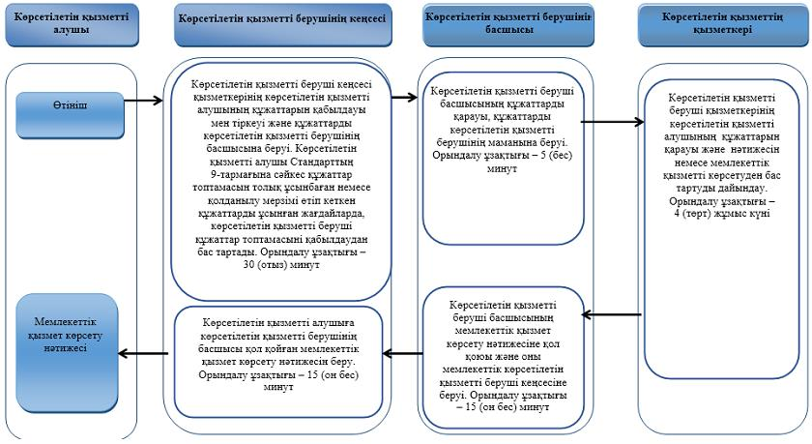

2) Мемлекеттік корпорация арқылы мемлекеттік қызмет көрсету кезінде мемлекеттік қызметті көрсету бизнес-процестерінің анықтамалығы

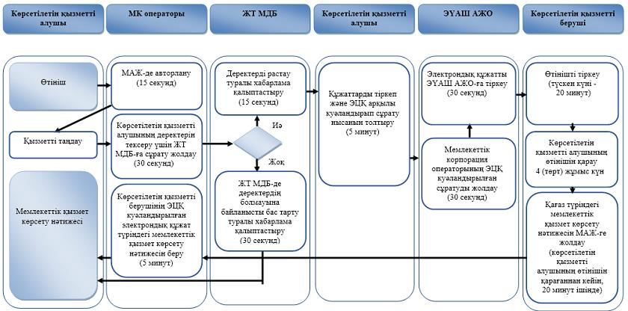

3) Портал арқылы мемлекеттік қызмет көрсету кезінде мемлекеттік қызмет көрсету бизнес-процестерінің анықтамалығы

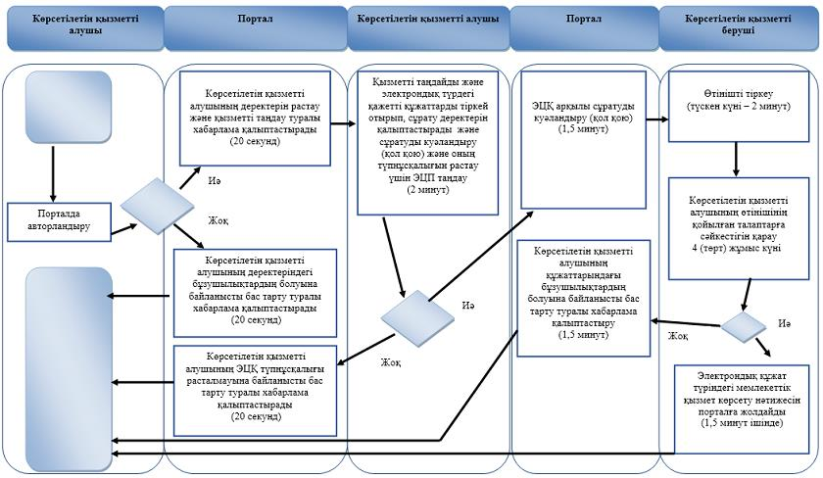

Шартты белгілер:

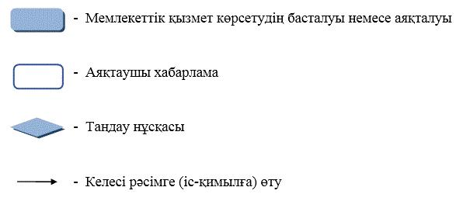

Шығыс
Қазақстан облысы әкімдігінің
2019 жылғы "___" ______
№____ қаулысына 4-қосымша
Шығыс
Қазақстан облысы әкімдігінің
2018 жылғы 21 мамырдағы
№ 139 қаулысымен бекітілген
"Баланы (балаларды) қабылдаушы отбасына тәрбиелеуге беру және оларды асырауға ақшалай қаражат төлеуді тағайындау" мемлекеттік көрсетілетін қызмет регламенті
1. Жалпы ережелер
1. "Баланы (балаларды) қабылдаушы отбасына тәрбиелеуге беру және оларды асырауға ақшалай қаражат төлеуді тағайындау" мемлекеттік көрсетілетін қызметті (бұдан әрі – мемлекеттік көрсетілетін қызмет) облыстың, аудандар мен облыстық маңызы бар қалалардың жергілікті атқарушы органдары (бұдан әрі – көрсетілетін қызметті беруші) көрсетеді.
Өтінішті қабылдау және мемлекеттік қызмет көрсетудің нәтижесін беру:
2) көрсетілетін қызметті берушінің кеңсесі;
3) "электрондық үкіметтің" www.egov.kz веб-порталы (бұдан әрі – портал) арқылы жүзеге асырылады.
2. Мемлекеттік қызмет көрсету нысаны – электрондық (ішінара автоматтандырылған) және (немесе) қағаз жүзінде.
3. Мемлекеттік көрсетілетін қызмет нәтижесі – Қазақстан Республикасы Білім және ғылым министрінің 2015 жылғы 13 сәуірдегі № 198 "Отбасы және балалар саласында көрсетілетін мемлекеттік қызметтер стандарттарын бекіту туралы" бұйрығымен бекітілген (Нормативтік құқықтық актілерді мемлекеттік тіркеу тізілімінде нөмірі 11184 болып тіркелген) "Баланы (балаларды) қабылдаушы отбасына тәрбиелеуге беру және оларды асырауға ақшалай қаражат төлеуді тағайындау" мемлекеттік көрсетілетін қызмет стандартының (бұдан әрі – Стандарт) 1-қосымшасына сәйкес нысан бойынша баланы (балаларды) қабылдаушы отбасына тәрбиелеуге беру туралы шарт және Стандарттың 2-қосымшасына сәйкес нысан бойынша оларды асырауға ақшалай қаражат төлеуді тағайындау туралы шешім немесе Стандарттың 10-тармағымен көзделген жағдайлар мен негіздер бойынша мемлекеттік қызмет көрсетуден бас тарту туралы дәлелді жауап.
Мемлекеттік қызмет көрсету нәтижесін беру нысаны – қағаз түрінде.
Көрсетілетін қызметті алушы мемлекеттік көрсетілетін қызмет нәтижесін қағаз жеткізгіште алу үшін өтініш берген жағдайда, мемлекеттік қызмет көрсету нәтижесі электрондық форматта ресімделеді, қағазға басып шығарылады, көрсетілетін қызметті берушінің уәкілетті тұлғасының қолымен және мөрімен расталады.
Порталда мемлекеттік қызмет көрсету нәтижесі көрсетілетін қызметті алушының "жеке кабинетіне" көрсетілетін қызметті берушінің уәкілетті тұлғасының электрондық цифрлық қолтаңбасымен (бұдан әрі – ЭЦҚ) қол қойылған электрондық құжат нысанында жіберіледі.
2. Мемлекеттік қызметті көрсету процесінде көрсетілетін қызмет берушінің құрылымдық бөлімшелерінің (жұмыскерлерінің) іс-қимылы тәртібін сипаттау
4. Мемлекеттік қызмет көрсету бойынша рәсімді (іс-қимылды) бастауға көрсетілетін қызметті алушының Стандарттың 3-қосымшасына сәйкес белгіленген нысандағы өтінішінің және Стандарттың 9-тармағына сәйкес құжаттарының немесе көрсетілетін қызметті алушының ЭЦҚ-мен қол қойылған электрондық құжат нысанындағы сұратуының болуы негіз болады.
5. Мемлекеттік көрсетілетін қызмет процесіне кіретін рәсімдердің (іс-қимылдардың) мазмұны, орындалу ұзақтығы:
1 іс-қимыл – көрсетілетін қызметті берушінің кеңсесі көрсетілетін қызметті алушының құжаттарын қабылдауды, тіркеуді жүзеге асырады және көрсетілетін қызметті берушінің басшысына береді. Көрсетілетін қызметті алушы Стандарттың 9-тармағымен көзделген тізбеге сәйкес құжаттардың топтамасын толық ұсынбаған және (немесе) қолданылу мерзімі өтіп кеткен құжаттарды ұсынған жағдайларда, көрсетілетін қызметті беруші өтінішті қабылдаудан бас тартады. Орындалу ұзақтығы – 30 (отыз) минут;
2-іс-қимыл – көрсетілетін қызметті беруші басшысы құжаттарды қарайды және оларды орындау үшін көрсетілетін қызметті берушінің қызметкеріне тапсырады. Орындалу ұзақтығы – 15 (он бес) минут;
3-іс-қимыл – көрсетілетін қызметті берушінің қызметкері құжаттардың қойылатын талаптарға сәйкестігін тексереді, баланы (балаларды) қабылдаушы отбасына тәрбиелеуге беру туралы шарт және оларды асырауға ақшалай қаражат төлеуді тағайындау туралы шешім немесе Стандарттың 10-тармағында көрсетілген негіздер бойынша мемлекеттік қызмет көрсетуден бас тарту туралы дәлелді жауап дайындайды және көрсетілетін қызметті берушінің басшысына тапсырады. Орындалу ұзақтығы – 9 (тоғыз) жұмыс күні;
4-іс-қимыл – көрсетілетін қызметті беруші басшысының мемлекеттік көрсетілетін қызмет нәтижесіне қол қоюы және оны көрсетілетін қызметті берушінің кеңсесіне беруі. Орындалу ұзақтығы – 15 (он бес) минут;
5-іс-қимыл – көрсетілетін қызметті берушінің кеңсесі мемлекеттік көрсетілетін қызмет нәтижесін тіркейді және көрсетілетін қызметті алушыға береді. Орындалу ұзақтығы – 15 (он бес) минут.
Мемлекеттік қызмет көрсету мерзімі құжаттарды тапсырған сәттен бастап – 10 (он) жұмыс күні.
6. Осы Регламенттің 5-тармағында көрсетілген 1-іс-қимыл бойынша мемлекеттік қызмет көрсету рәсімінің (іс-қимылының) нәтижесі көрсетілетін қызметті алушының тіркелген құжаттары немесе мемлекеттік қызмет көрсетуден бас тарту туралы дәлелді жауап болып табылады, олар осы Регламенттің 5-тармағында көрсетілген 2-іс-қимылды орындауды бастау үшін негіз болады.
Осы Регламенттің 5-тармағында көрсетілген 2-іс-қимыл нәтижесі көрсетілетін қызметті беруші басшысының бұрыштамасы қойылған құжаттар болып табылады, олар осы Регламенттің 5-тармағында көрсетілген 3-іс-қимылды орындауды бастау үшін негіз болады.
Осы Регламенттің 5-тармағында көрсетілген 3-іс-қимыл нәтижесі дайындалған шарт және шешім немесе мемлекеттік қызмет көрсетуден бас тарту туралы дәлелді жауап болып табылады, олар осы Регламенттің 5-тармағында көрсетілген 4-іс-қимылды орындауды бастау үшін негіз болады.
Осы Регламенттің 5-тармағында көрсетілген 4-іс-қимыл нәтижесі көрсетілетін қызметті беруші басшысының қолы қойылған мемлекеттік қызмет көрсету нәтижесі болып табылады, олар осы Регламенттің 5-тармағында көрсетілген 5-іс-қимылды орындауды бастау үшін негіз болады.
Осы Регламенттің 5-тармағында көрсетілген 5-іс-қимыл нәтижесі көрсетілетін қызметті беруші кеңсесінің көрсетілетін қызметті алушыға мемлекеттік қызмет көрсету нәтижесін беруі болып табылады.
3. Мемлекеттік қызмет көрсету процесінде көрсетілетін қызмет берушінің құрылымдық бөлімшелерінің (жұмыскерлерінің) өзара іс-қимыл тәртібін сипаттау
7. Мемлекеттік қызмет көрсету процесіне қатысатын көрсетілетін қызметті берушінің құрылымдық бөлімшелерінің (жұмыскерлерінің) тізбесі:
1) көрсетілетін қызметті берушінің кеңсесі;
2) көрсетілетін қызметті берушінің басшысы;
3) көрсетілетін қызметті берушінің орындаушысы.
8. Мемлекеттік қызмет көрсету үшін қажетті рәсімдердің (іс-қимылдардың) сипаттамасы:
1) көрсетілетін қызметті берушінің кеңсесі көрсетілетін қызметті алушының құжаттарын қабылдауды, тіркеуді және көрсетілетін қызметті берушінің басшысына тапсыруды жүзеге асырады. Көрсетілетін қызметті алушы Стандарттың 9-тармағымен көзделген тізбеге сәйкес құжаттардың топтамасын толық ұсынбаған және (немесе) қолданылу мерзімі өтіп кеткен құжаттарды ұсынған жағдайларда, көрсетілетін қызметті беруші өтінішті қабылдаудан бас тартады. Орындалу ұзақтығы – 30 (отыз) минут;
2) көрсетілетін қызметті беруші басшысы құжаттарды қарайды және оларды орындау үшін көрсетілетін қызметті берушінің қызметкеріне тапсырады. Орындалу ұзақтығы – 15 (он бес) минут;
3) көрсетілетін қызметті берушінің қызметкері құжаттардың қойылатын талаптарға сәйкестігін тексереді, баланы (балаларды) қабылдаушы отбасына тәрбиелеуге беру туралы шарт және оларды асырауға ақшалай қаражат төлеуді тағайындау туралы шешім немесе Стандарттың 10-тармағында көрсетілген негіздер бойынша мемлекеттік қызмет көрсетуден бас тарту туралы дәлелді жауап дайындайды. Көрсетілетін қызметті берушінің басшысына тапсырады. Орындалу ұзақтығы – 9 (тоғыз) жұмыс күні;
4) көрсетілетін қызметті беруші басшысының мемлекеттік көрсетілетін қызмет нәтижесіне қол қоюы және оны көрсетілетін қызметті берушінің кеңсесіне беруі. Орындалу ұзақтығы – 15 (он бес) минут;
5) көрсетілетін қызметті берушінің кеңсесі мемлекеттік көрсетілетін қызмет нәтижесін тіркейді және көрсетілетін қызметті алушыға береді. Орындалу ұзақтығы – 15 (он бес) минут.
4. Мемлекеттік қызмет көрсету процесінде ақпараттық жүйелерді пайдалану арқылы өзара іс-қимыл тәртібін сипаттау
9. Көрсетілетін қызметті алушылар мемлекеттік қызмет алу үшін Стандарттың 9-тармағында көзделген құжаттарды ұсына отырып порталға жүгінуге құқылы.
Көрсетілетін қызметті алушының сұратуын өңдеу ұзақтығы – 20 (жиырма) минут.
10. Портал арқылы мемлекеттік қызмет көрсету кезінде жүгіну және көрсетілетін қызметті беруші мен көрсетілетін қызметті алушының рәсімдерінің (іс-қимылдарының) реттілік тәртібі осы Регламентке 1-қосымшаға сәйкес мемлекеттік қызмет көрсетуге қатысатын ақпараттық жүйелердің функционалдық өзара іс-қимыл диаграммасында көрсетілген:
1) көрсетілетін қызметті алушы ЖСН мен пароль арқылы порталда тіркеуді жүзеге асырады (порталда тіркелмеген көрсетілетін қызметті алушылар үшін жүзеге асырылады);
2) 1-процесс – көрсетілетін қызметті алушының мемлекеттік көрсетілетін қызметті алу үшін ЖСН мен парольді порталға енгізуі (авторландыру процесі);
3) 1-шарт – порталда ЖСН мен пароль арқылы тіркелген көрсетілетін қызметті алушы туралы деректердің түпнұсқалығын тексеру;
4) 2-процесс – көрсетілетін қызметті алушының деректерінде бұзушылықтардың болуына байланысты авторландырудан бас тарту туралы порталмен хабарлама қалыптастыру;
5) 3-процесс – көрсетілетін қызметті алушының осы Регламентте көрсетілген қызметті таңдауы, мемлекеттік қызмет көрсету үшін сұрату нысанын экранға шығаруы және оның құрылымы мен форматтық талаптарын ескере отырып, көрсетілетін қызметті алушының нысанды толтыруы (деректерді енгізуі), сұрату нысанына Стандарттың 9-тармағында көрсетілген қажетті құжаттардың көшірмелерін электрондық түрде тіркеуі, сондай-ақ көрсетілетін қызметті алушының сұратуды куәландыру (қол қою) үшін ЭЦҚ тіркеу куәлігін таңдауы;
6) 2-шарт – порталда ЭЦҚ тіркеу куәлігінің қолданылу мерзімін және кері қайтарылған (күші жойылған) тіркеу куәліктерінің тізімінде болмауын, сондай-ақ, сәйкестендіру деректерінің (сұратуда көрсетілген ЖСН мен ЭЦҚ тіркеу куәлігінде көрсетілген ЖСН арасындағы) сәйкестігін тексеру;
7) 4-процесс – көрсетілетін қызметті алушының ЭЦҚ түпнұсқалығы расталмауына байланысты, сұратып отырған мемлекеттік қызмет көрсетуден бас тарту туралы хабарлама қалыптастыру;
8) 5-процесс – мемлекеттік қызмет көрсету үшін сұратуды көрсетілетін қызметті беруші ЭЦҚ-сы арқылы куәландыру және ЖАО өңдеуі үшін электрондық құжатты (сұратуды) ЭҮШ арқылы ЭҮАШ АЖО-ға жолдау;
9) 6-процесс – электрондық құжатты ЭҮАШ АЖО-ға тіркеу;
10) 3-шарт – көрсетілетін қызметті беруші қызметкерінің көрсетілетін қызметті алушының қоса берген құжаттарының Стандартта көрсетілген құжаттарға және мемлекеттік қызмет көрсету үшін негіздерге сәйкестігін тексеруі (өңдеуі);
11) 7-процесс – көрсетілетін қызметті алушының құжаттарындағы бұзушылықтардың болуына байланысты сұратып отырған мемлекеттік қызмет көрсетуден бас тарту туралы хабарлама қалыптастыру;
12) 8-процесс – көрсетілетін қызметті алушының көрсетілетін қызметті берушінің уәкілетті тұлғасының ЭЦҚ-мен қол қойылған электрондық құжат нысанындағы мемлекеттік қызмет көрсету нәтижесін алуы.
11. Мемлекеттік қызмет көрсету процесінде рәсімдер (іс-қимылдар) реттілігінің, көрсетілетін қызметті берушінің құрылымдық бөлімшелерінің (қызметкерлерінің) өзара іс-қимылдарының, сонымен қатар көрсетілетін қызметті көрсету процесінде ақпараттың жүйелерді пайдалану тәртібінің толық сипаттамасы осы Регламенттің 2-қосымшасына сәйкес мемлекеттік қызмет көрсетудің бизнес-процестерінің анықтамалығында көрсетіледі. Мемлекеттік қызмет көрсетудің бизнес-процестерінің анықтамалығы "электрондық үкімет" веб-порталында, көрсетілетін қызметті берушінің интернет-ресурсында орналастырылады.
Ескерту:
Аббревиатуралардың толық жазылуы:
АЖ – ақпараттық жүйе
АЖО – автоматтандырылған жұмыс орны
ЖТ МДБ – "Жеке тұлғалар" мемлекеттік деректер базасы
ЖАО – жергілікті атқарушы орган
ЖСН – жеке сәйкестендіру нөмірі
ЭҮАШ АЖО – "электрондық үкіметтің" аймақтық шлюзі автоматтандырылған жұмыс орны
ЭҮШ – "электрондық үкімет" шлюзі
"Баланы (балаларды)
қабылдаушы отбасына
тәрбиелеуге беру және
оларды асырауға ақшалай
қаражат төлеуді тағайындау"
мемлекеттік көрсетілетін қызмет
регламентіне 1 қосымша
Портал арқылы мемлекеттік қызмет көрсетуге қатысатын ақпараттық жүйелердің функционалдық өзара іс-қимыл диаграммасы

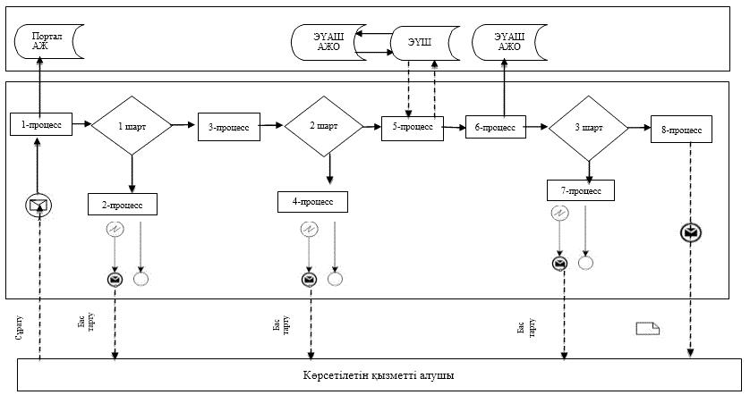

Шартты белгілер:

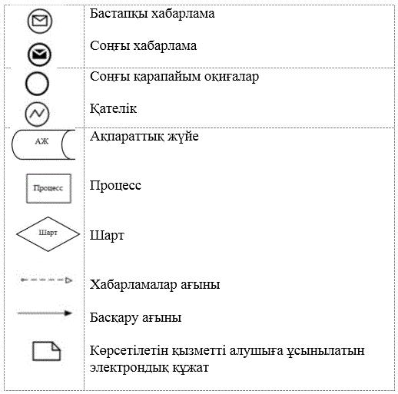

"Баланы (балаларды)
қабылдаушы отбасына
тәрбиелеуге беру және
оларды асырауға ақшалай
қаражат төлеуді тағайындау"
мемлекеттік көрсетілетін қызмет
регламентіне 2 қосымша
1) Мемлекеттік қызмет көрсету бизнес-процестерінің анықтамалығы

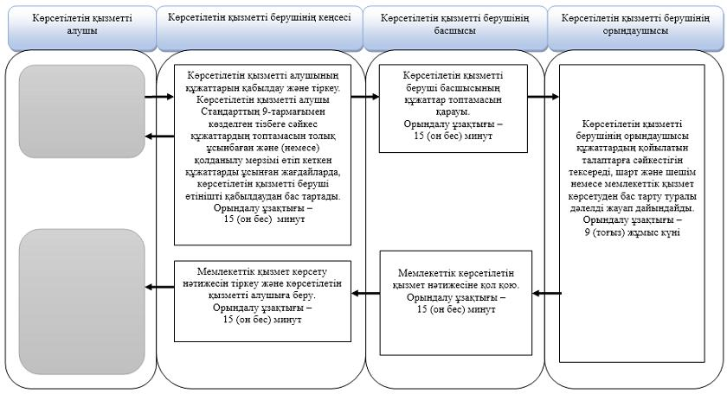

2) Портал арқылы мемлекеттік қызмет көрсету кезінде бизнес-процестерінің анықтамалығы

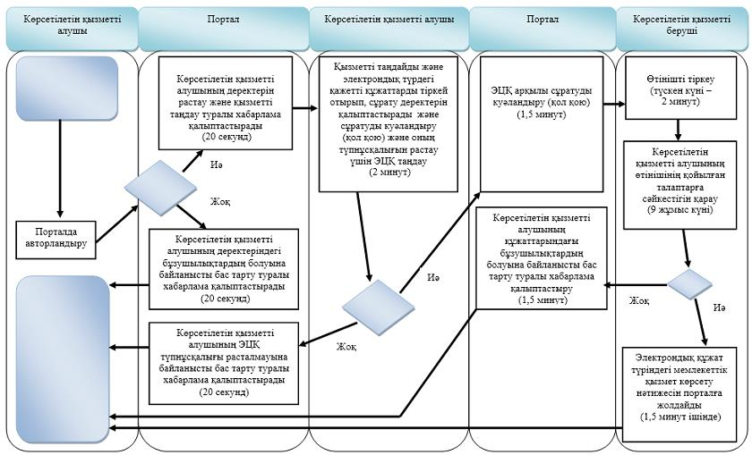

Шартты белгілер:

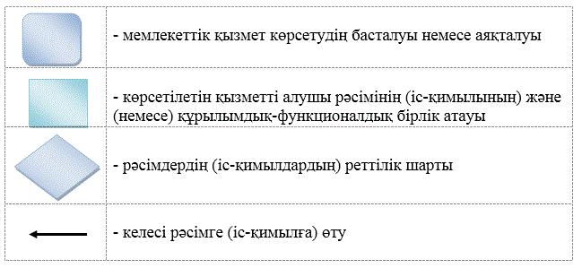

© 2012. Қазақстан Республикасы Әділет министрлігінің «Қазақстан Республикасының Заңнама және құқықтық ақпарат институты» ШЖҚ РМК

